САНКТ-ПЕТЕРБУРГСКИЙ ГОСУДАРСТВЕННЫЙ МОРСКОЙ ТЕХНИЧЕСКИЙ УНИВЕРСИТЕТ

Направление подготовки
39.03.01 - Социология

Профиль подготовки

«ЭКОНОМИЧЕСКАЯ СОЦИОЛОГИЯ»

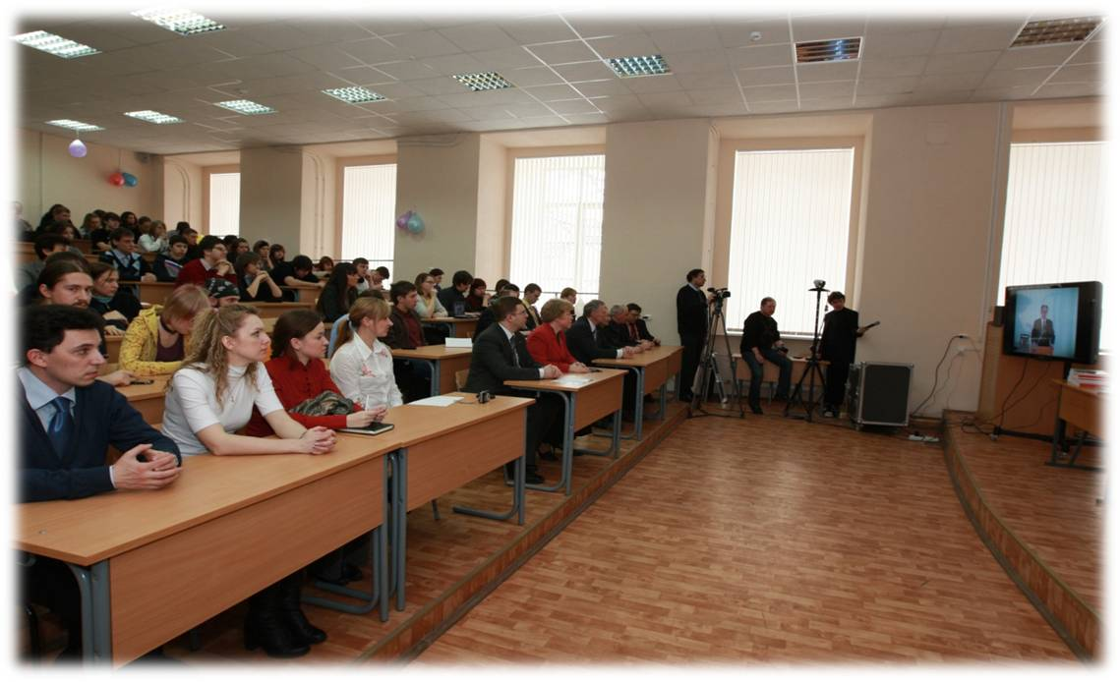
Кафедра философии и социологии с 1992 года осуществляет подготовку социологов, проведя 15 выпусков. Накоплен большой научно-педагогический опыт подготовки социологов. Прием бакалавров-социологов по профилю «Экономическая социология» осуществляется с 2011 года.

Чем будут заниматься бакалавры социологии (экономическая социология)?

Изучать социальное, экономическое, политическое и духовное состояния общества, закономерности его развития социологическими методами: проводить опросы населения, составлять прогнозы, давать экспертные оценки, участвовать в организации предвыборных кампаний депутатов, работать в органах управления на производстве и др.
Бакалавр по направлению подготовки 39.03.01. Социология готовится к следующим видам профессиональной деятельности:
- Научно-исследовательская деятельность (в том числе в рамках магистратуры и аспирантуры, которые существуют на отделении социологии);
- Производственно-прикладная деятельность (просветительская, информационная и консультационная работа в органах власти и управления, учреждениях образования, культуры, здравоохранения, а также в области социальных коммуникаций и других областях профессиональной деятельности);
- Проектная деятельность (диагностика, планирование и оценка текущих показателей, характеризующих объекты профессиональной деятельности; анализ соотношения текущих и целевых показателей и разработка мер по его оптимизации с учётом доступных ресурсов, создание информационной базы для мониторинга проектной деятельности; экспертная оценка политических и экономических проектов);
- Организационно-управленческая (на всех уровнях профессиональной деятельности);
- Педагогическая деятельность в вузах, средних учебных заведениях, и в школе.

В процессе учебы бакалаврам социологии предстоит:
• изучать специальную литературу о достижениях отечественной и зарубежной социологии;
• участвовать в проведении научных исследований и проектов;
• осуществлять сбор, обработку, анализ и систематизацию научной информации по заданной теме; составлять рефераты и библиографические списки;
• участвовать в подготовке научных отчетов, обзоров, публикаций,
• участвовать в организации конференций, семинаров, круглых столов, выступить с докладами на конференциях;
• работать в качестве анкетера и интервьюера;
• проводить анализ полученной информации с использованием современной вычислительной техники;
• участвовать в научно-практических конференциях студентов на базе факультета социологии СПб университета, других вузов города, заниматься в социологическом кружке в нашем университете; готовить работы к публикациям.
Обучение очное, внебюджетное.

Где проходят практику?

В ведущих социологических центрах: Институт социологии РАН, Центре независимых социологических исследований, Центре социально-политических исследований и др.

Результаты освоения программы обучения:

Выпускники получают знания и навыки, необходимые для работы в качестве социологов, маркетологов, менеджеров, специалистов по связям с общественностью, в сфере социальной работы, социальных аналитиков, экспертов, консультантов, преподавателей социальных наук в высших учебных заведениях и управленцев всех уровней. Все это позволяет осуществлять подготовка по профилю «Экономическая социология».

Где работают выпускники?

Органы государственной власти и управления (городские и районные администрации, информационно-аналитические службы производственных предприятий, маркетинговые компании, рекрутинговые компании, туристический бизнес, средства массовой информации, мониторниговые и исследовательские центры.
После успешного завершения программы бакалавриата можно продолжить обучение в магистратуре по программе «Социология управления» (срок обучения 2 года), а затем в аспирантуре.

Преподавательский состав социологического отделения:

Высококвалифицированные преподаватели, из которых 14 имеют ученые степени и звания, а пять - это профессора и доктора наук.

Образовательные программы реализуются с применением электронных технологий обучения, имеется военная кафедра, которая предоставляет возможность выпускникам-социологам работать по окончании вуза офицерами в Министерстве обороны.

Телефон для справок:

(812) 757-06-11
(812) 757-17-00
(812) 757-20-22

Приглашаем
стать социологом!

